Módulo 4. Educación ambiental
Tema 4. Proyecto de aplicación escolar o comunitaria
Actividad 10: Proyecto de aplicación escolar o comunitaria
Modalidad: Individual | Evaluable

Instrucciones
Redacta tu propuesta de proyecto de aplicación escolar o comunitaria, la cual deberá contener mínimo los siguientes elementos:
- Introducción general del proyecto, que a su vez contiene:
- Antecedentes: describe las acciones ambientales que ya se han realizado en la escuela.
- Diagnóstico: describe la situación del contexto y las problemáticas socioambientales que se pretenden atender.
- Destinatarios: población a la que va dirigido el proyecto.
- Objetivos: señala los objetivos generales del proyecto de intervención y los objetivos particulares para cada una de las acciones.
- Metas o productos: Se refiere a los cambios o logros necesarios para alcanzar el objetivo propuesto.
- Indicadores: son características específicas, observables y medibles que puedan ser usadas para mostrar los cambios y progresos que se están haciendo como parte de un proyecto hacia el logro de un resultado específico. Debe incluir por lo menos un indicador por cada resultado esperado. El indicador debe estar enfocado, y ser claro y específico.
- Acciones: Listar las acciones que vamos a llevar a cabo para alcanzar el o los objetivos propuestos.
- Recursos: Hacer un listado de todos los recursos que nos puedan ser de ayuda (humanos, técnicos, materiales, tecnológicos, etc.)
- Responsables: Quién o quiénes estarán a cargo de las diferentes acciones.
- Calendario o cronograma: Cada una de las actividades deberá ser planificada en el tiempo. Para ello podrán ser representadas en forma de tabla, indicando en las filas las actividades y en las columnas, los meses o quincenas del año en los cuales se ejecutarán cada una de ellas.
- Fecha de ejecución: Determinar la fecha de inicio y de término del proyecto.
Puedes consultar el ejemplo “Nuestra escuela libre de basura”, para guiarte en el desarrollo de tu proyecto. Si aún tienes dudas puedes externarlas en el Foro dudas del proyecto final.

Indicaciones para subir la actividad:
Paso 1. Envía tu proyecto a través del botón “Empezar tarea”.
Paso 2. Sube tu proyecto a través del portal del Centro Virtual de Aprendizaje (CVA) en la sección de “Participa en Acción Climática”
Manual para subir tu proyecto al portal del CVA dentro de la Sección de “Participa en Acción Climática”.

PROPUESTA DE PROYECTO DE APLICACIÓN ESCOLAR O COMUNITARIA
Título del proyecto | “Gotas de esperanza”
Nombre del responsable | Yunuén Penilla Jiménez
Tipo de institución:  (Ejemplo: Educación básica, educación media superior, educación superior) | Educación Básica (Preescolar).
Síntesis de lo que trata el proyecto | Mi proyecto pretende atender la problematica de recolección de agua en mi escuela, ya que en la comunidad donde me encuentro normalmente no se cuenta con la suficiente agua para abastecerla, por ende, solo se llena 1 tinaco por familia, 1 vez al mes, por la escases y que no llega el agua de paso en esta zona, que alcance a cubrir con la demanda de la comunidad, por lo tanto el Jardin de Niños se ve afectado.  Uno de los Objetivos principales es: Almacenar agua de lluvia para su posterior uso, reduciendo así la dependencia de fuentes convencionales de agua y promoviendo la sostenibilidad. Con la intención de involucrar a la comunidad escolar (docente, padres de familia y alumnos) y posteriomente que podamos incluir a la comunidad de San Pedro el Viejo; Pinal de Amoles, con el fin de promover la participación activa en acciones que beneficien al medio ambiente.  Al concluir el proyecto será evaluado con una serie de instrumentos para dar cuenta de los resultados y si fueron favorables para responder a las necesidades del JN y si cumplimos con el Obejtivo antes mencionado.

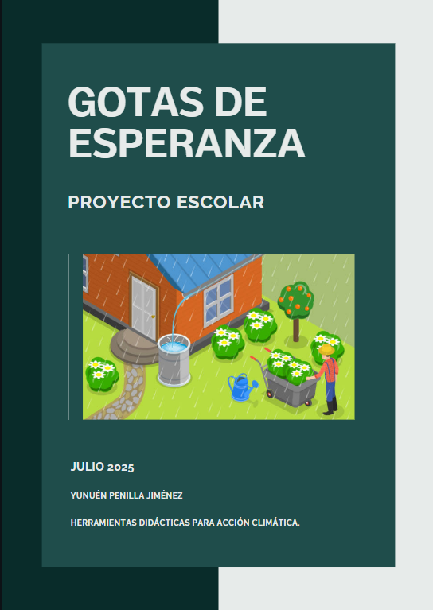

¡GOTAS DE ESPERANZA!
EN EL JN “CUITLAHUAC”
Pinal de Amoles, Querétaro; 07 de Julio del 2025.

RESUMEN
Este proyecto tiene como objetivo principal implementar un sistema de recolección de agua de lluvia en un preescolar para reducir el consumo de agua potable y promover la conciencia ambiental. El sistema propuesto recolecta el agua de lluvia que cae sobre el techo de las aulas, y la almacena en un tanque o cisterna. El agua recolectada puede utilizarse para diversas actividades que no requieren agua potable, como el riego de áreas verdes, la limpieza de patios, baños,espacios comunes, y el lavado de manos.
SUMMARY
The main objective of this project is to implement a rainwater harvesting system in a preschool to reduce drinking water consumption and promote environmental awareness. The proposed system collects rainwater that falls on the roofs of classrooms and stores it in a tank or cistern. The collected water can be used for various activities that do not require drinking water, such as watering green areas, cleaning patios, bathrooms, and common areas, and washing hands.

1.- INTRODUCCIÓN
1.1 Introducción general del proyecto:
En el siguiente proyecto, se busca implementar un sistema de recolección de agua de lluvia para aprovechar un recurso hídrico disponible y contribuir a la sostenibilidad en (Pinal de Amoles, Qro), esécificamente en el JN “Cuitláhuac”. La iniciativa aborda la necesidad de contar con fuentes alternativas de agua, especialmente en zonas con acceso limitado al agua potable, y busca promover la conciencia sobre la importancia de la gestión responsable del agua.
En la comunidad de San Pedro el Viejo, donde la disponibilidad de agua puede ser un desafío, la implementación de un sistema de recolección de agua de lluvia se presenta como una solución viable y sostenible. Este proyecto tiene como objetivo principal captar, filtrar y almacenar el agua proveniente de las precipitaciones para su uso en diversas actividades, reduciendo así la dependencia de fuentes convencionales y fomentando la autonomía hídrica del preescolar.
La recolección de agua de lluvia no solo es una alternativa para obtener agua para uso doméstico y agrícola, sino que también contribuye a la conservación del agua, reduce la escorrentía superficial y disminuye la presión sobre los recursos hídricos existentes. Al implementar este sistema, se busca empoderar a la comunidad con herramientas para gestionar su propio suministro de agua y generar conciencia sobre la importancia de la sostenibilidad hídrica.

2.- ANTECEDENTES:

Desde sus comienzos el hombre aprovecha el agua superficial como primera fuente de abastecimiento, consumo y vía de transporte, por ello el valle de los ríos es el lugar escogido para establecer las primeras civilizaciones, allí el hombre aprende a domesticar los cultivos y con ello encuentra la primera aplicación al agua lluvia; pero no depende directamente de ella para su supervivencia debido a la presencia permanente del agua superficial. Cuando las civilizaciones crecieron demográficamente y algunos pueblos debieron ocupar zonas áridas o semiáridas del planeta comenzó el desarrollo de formas de captación de aguas lluvias, como alternativa para el riego de cultivos y el consumo doméstico.

Diferentes formas de captación de agua de lluvia se han utilizado tradicionalmente a través de la historia de las civilizaciones; pero estas tecnologías sólo se han comenzado a estudiar y publicar recientemente. Con base en la distribución de restos de estructuras de captación de agua de lluvia en el mundo y el continuo uso de estas obras en la historia, se puede concluir que las técnicas de captación de agua de lluvia cumplen un papel importante en la producción agrícola y en satisfacer las necesidades domésticas, con un uso intensivo en las regiones áridas o semiáridas del planeta.

2.1 Antecedentes del preescolar:

Anteriormente no se ha realizado ningun proyecto con el objetivo de promover la sostenibilidad, ya que apenas llevo 1 año como maestra en esta comunidad y en el preescolar, sin embargo se pretende que este proyecto de pie para poder desarrollar más proyectos en el que se pueda incluir también a la comunidad. Es por eso que es de vital importancia la implementación de este proyecto, siendo una necesidad para la escuela y el planeta.

3.-DIAGNÓSTICO:
La falta de agua afecta a más del 40% de la población a nivel mundial, es un problema que con el paso del tiempo y el crecimiento en los índices de natalidad, comienza a tornarse en un tema serio de desabasto.
Mi problemática a atender es la recolección de agua en mi escuela, ya que en la comunidad donde me encuentro normalmente no se cuenta con la suficiente agua para abastecerla, Por ende, solo se llena 1 tinaco por familia, 1 vez al mes, por la escases y que no llega el agua de paso en esta zona, que alcance a cubrir con la demanda de la comunidad, por lo tanto el Jardin de Niños se ve afectado.
Detonado a lo anterior, obtan por pagar viajes de agua, que la extraen del arroyo que pasa cerca de la zona, lamentablemente no es agua limpia, debido a la contaminación que ha ido incrementando.
Esto notoriamente ha afectado a la salud de los pobladores,ya que puede contener bacterias, parásitos y productos químicos que pueden causar enfermedades como diarrea, infecciones de la piel y otras enfermedades gastrointestinales.

Por ello, he optado por realizar este proyecto, esperando que no sea el ultimo, sino que de pie para seguir trabajando en conjunto e incluir a la comunidad para satisfacer sus necesidades de una manera sostenible y hacer propuestas de nuevos proyectos.

A traves de la educación ambiental, aumentamos la concienciación y el conocimiento de los ciudadanos sobre temáticas o problemas ambientales. Al hacerlo, le brindamos al público las herramientas necesarias para tomar decisiones informadas y medidas responsables.

3.1Destinatarios:
Los beneficiarios directamente serán los niños y niñas del preescolar, ya que podrán disfrutar de instalaciones en buenas condiciones y limpias. De igual manera se ven beneficiados sus padres o tutores, y el personal docente. Además, la comunidad escolar en general también puede ser considerada como un público objetivo, ya que se busca generar conciencia sobre el cuidado del agua en todos los niveles.
4.- OBJETIVOS
4.1.- Objetivos generales:

- Promover la sostenibilidad y proteger el medio ambiente.
- Reducir la dependencia de fuentes convencionales.

- Fomentar en los alumnos un desarrollo de conciencia ambiental.

4.1.1- Objetivos particulares:

1) Implementar sistemas de recolección de agua pluvial eficientes y sostenibles.
2) Utilizar el agua recolectada como fuente alternativa para diversas actividades.
3)Realizar actividades prácticas para la recolección y uso del agua.
4)Involucrar a los alumnos en la planificación y ejecución del proyecto.

- -METAS O PRODUCTOS
- Recolección de agua de lluvia a través de canaletas “llenar los(5) tinacos que se compraron al 100 % de su capacidad y darle uso para cumplir con al menos el 50% de las actividades y mantenimiento que se requiere en la escuela”.
- Tener mejor mantemiento en los baños y en el JN “Por medio de un registro anotar por semana en una escala del 1-10 el mejoramiento en la escuela y el mantenimiento que se pudo realizar con el el agua recolectada, teniendo como puntaje inicial un 5 de calificación”.
- Reciclaje de agua. “Fomentar las actividades en la escuela a realizar con el uso del agua recolectada y realizar una lista del manteniemiento que se pudo hacer con ella, teniendo como meta incidir en un 60%”.

- - INDICADORES
Al concluir el proyecto será evaluado con una serie de instrumentos para dar cuenta de los resultados y si fueron favorables para responder a las necesidades del JN y si cumplimos con el Obejtivo antes mencionado, teniendo en cuenta los siguientes indicadores:

- Cantidad de Agua Recolectada:
  - Indicador: Litros de agua recolectados por día/semana.
  - Medición: Utilizar recipientes graduados para medir el agua recolectada en cada sistema.
- Uso del Agua Recolectada:
2.1 Indicador: Cantidad de agua utilizada para riego, limpieza, experimentos, etc.
2.2 Medición: Registrar el uso del agua en cada actividad.

3)Conciencia sobre el Agua:
3.1 Indicador: Respuestas de los niños en encuestas o entrevistas sobre el agua.
3.2 Medición: Realizar preguntas sobre el uso del agua, la importancia de su cuidado, y el impacto de la recolección.

- - ACCIONES:
Para el cumplimiento de este proyecto, es necesario llevar una serie de actividades encaminadas a las metas que se desean alcanzar, y sobre todo comprar los materiales necesarios para la recolección de “Agua de lluvia”, por ejmeplo: Canaletas, alambres, tornillos, tinacos, etc. Y contar con el apoyo de los Padres de Familia para su instalación.

Acontinuación se muestra de manera de lista las acciones a realizar:

- Comentar con los alumnos de manera a “lluvia de ideas” que necesidades ven en la escuela, guiandolos hacia el proyecto a realizar.
- Informar a los padres de familia por medio de tripticos hechos por los alumnos y reuniones sobre la importancia y beneficio que traera consigo el proyecto a desarrollar sobre”recolección de agua” en el JN “Cuitláhuac” .
- Verificar con la tesorera de padres de familia si contamos con los recursos o la solicitud de ellos para la recolección de agua.
- Verificar que las instalaciones sean las adecuadas para la instalación de canaletas.
- Comprar los materiales a utilizar.
- Acomodar los tinacos a lado de los salones donde se instalarán las canaletas para poder realizar la recolección de agua.
- Obvervacion por la comundiad escolar (padres de familia, alumnos, docentes) las instalaciones de la recolección de agua.
- Evaluación de la puesta en marcha del proyecto.

- -RECURSOS
- Contamos con el apoyo de los padres de familia, alumnos y docente.
- Contamos con los tinacos suficientes para la recolección del agua.
- Contamos con recurso económico para poder comprar las canaletas y los materiales necesarios para su instalación.
- Contamos con la motivación para que este proyecto cumpla con el objetivo.
- Se cuenta con las instalaciones adecuadas, para poder realizar la recolección de agua de lluvia.
- Contamos con el clima perfecto para lleavar acabo el proyecto.

- - RESPONSABLES
- Docente frente a grupo “Yunuén Penilla Jiménez” (Implementación del proyecto y guia).
- Padres de Famia (Obtención de recursos y el apoyo a colocación de tinacos y canaletas en lugares especificos de la escuela) .
- Alumnos (Realización de tirpticos informativos a padres de familia sobre la importancia que conlleva nuestro proyecto y el impacto que tendrá en nuestra escuela, esperando que la comunidad se pueda incluir en proximos proyectos) .

- - CALENDARIO O CRONOGRAMA
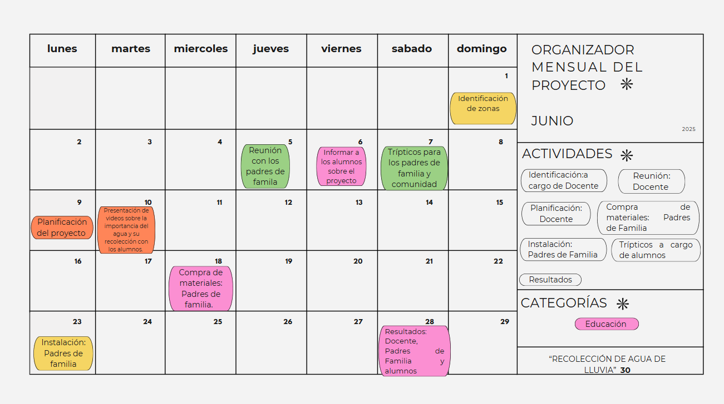

11.- FECHA DE EJECUCIÓN
La fecha de inico del proyecto es del 30 de Junio al 01 de Septiembre del 2025. En estos meses será evaluado para que se pueda seguir implementando en el ciclo escolar 2025-2026.

Importante: Las líneas son para que visualices el espacio para escribir; puedes eliminarlas y dejar solo el texto con la siguiente tipografía: Calibri (11).
- - EVIDENCIAS
En las siguientes imagenes se muestra como se colocaron los tinacos y canaletas para la recolección del agua, el recurso alcanzo para 5 tinacos, los cuales se distribuyeron en los diferentes espacios del preescolar.

Imagen 1
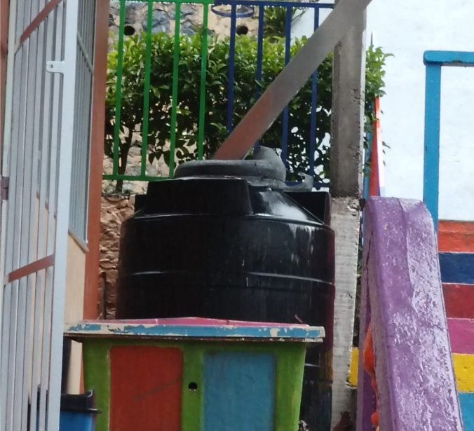
Primer tinaco colocado en el aula de “Biblioteca”.
Imagen 2
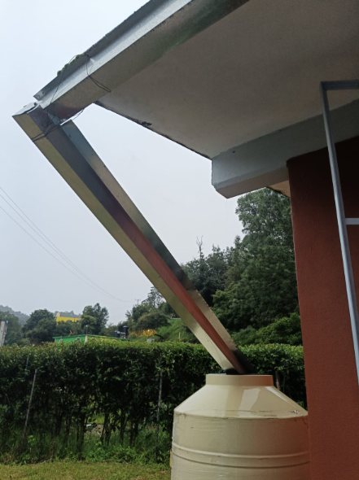
Segundo tinaco colocado en el aula de “Dirección”.

Imagen 3
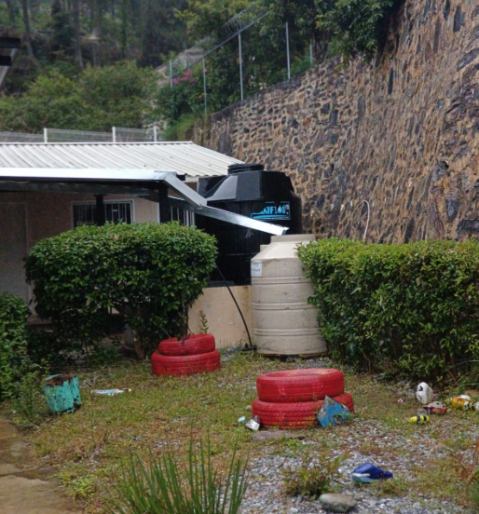
Tercer tinaco colocado en el aula de “Cocina”.

Imagen 4
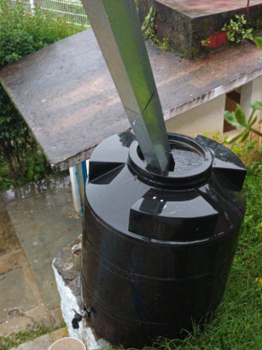
Cuarto tinaco colocado en el aula “2°A”.

Imagen 5
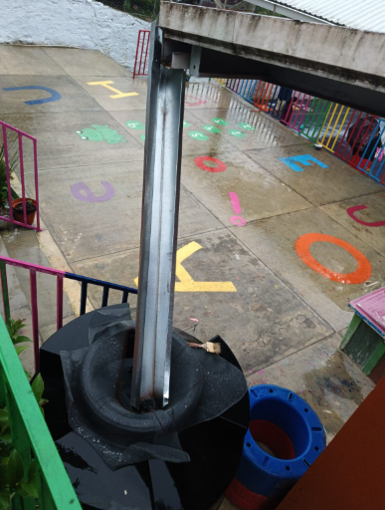
Quinto tinaco colocado en el aula “3°A”.
Yunuén Penilla Jiménez___ Afirmo que esta actividad es de mi autoría y establezco que para la elaboración de la misma he seguido los lineamientos del Código de Ética del Tecnológico de Monterrey.

REFERENCIAS
HISTORIA DE LOS SISTEMAS DE APROVECHAMIENTO DE AGUA LLUVIA/ https://sswm.info/sites/default/files/reference_attachments/BALLEN%20et%20al.%202006.%20Historia%20de%20los%20sist%20de%20aprovechamiento%20agua%20lluvia.pdf
Escuela Verde, un programa para transitar a la sustentabilidad.
La importancia de la educación ambiental/ https://espanol.epa.gov/espanol/la-importancia-de-la-educacion-ambiental
Manejo sustentable del agua y rescate de ríos y cuerpos de agua/ http://www.data.sedema.cdmx.gob.mx/cambioclimaticocdmx/manejo_sustentable.html

